29.09.2021г. 2пара группа 2ТМ дисциплина ОГСЭ. 04 физическая культура преподаватель Кучеренко Н.М.

Тема занятия Легкая атлетика
Вид занятия практическое
Цель: Развитие физических качеств (быстроты, силы, ловкости, выносливости).
Задачи: 1. Образовательная: Комплекс специальных прыжковых упражнений (многоскоки). Прыжки в длину с места. Бег 100м. Бег по прямой с различной скоростью. Контрольный норматив бег 30м.
2. Развивающая: развитие физических качеств.
3. Воспитательная: воспитывать у студентов потребность в занятиях легкой атлетикой.

1. Составить и выполнить комплекс специальных прыжковых упражнений (многоскоки) не менше 14 упражнений.

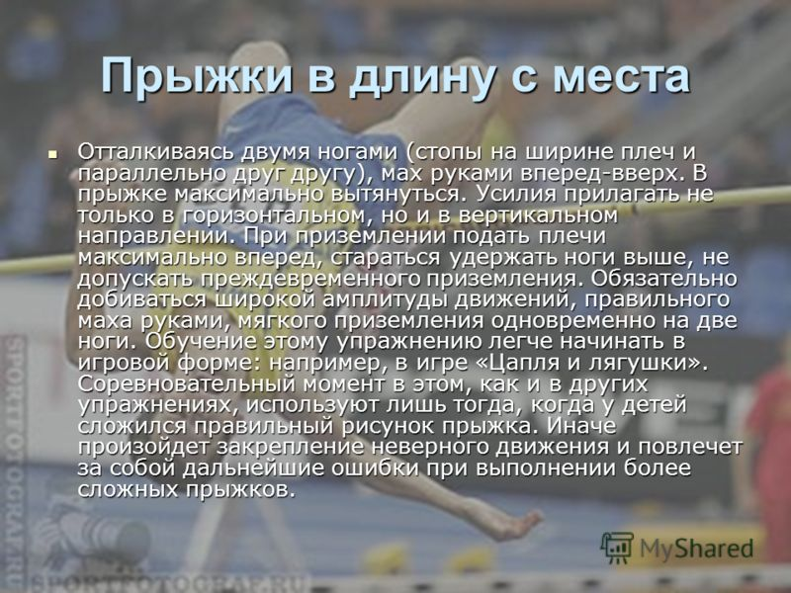

Домашнее задание:
1. Комплекс специальных прыжковых упражнений (многоскоки).

Выполненное домашнее задание сфотографировать (или набрать) и прислать на электронный адрес преподавателя oktyabr70n@mail.ru до 06.10.2021г.

